STAZIONE UCC-TOS-03

Buca dell’Aria Ghiaccia (T-1027) - -80

Località
Regione | Toscana
Area geografica | Alpi Apuane
Comune | Minucciano

Dati stazione
Posizione interna | In una saletta laterale, poco oltre la base del P49, a circa 80 m di profondità, in corrispondenza di una piccola venuta d’acqua
Quota m s.l.m. | 1010
Distanza dall’ingresso più vicino | Circa 160 m dall’ingresso della Buca dell’Aria Ghiaccia, ingresso basso del Complesso della Carcaraia
Distanza rispetto alla superficie | 140 m
Data di installazione | 17/02/2024
Data di dismissione

Strumentazione
Strumenti | Due Tinytag TGP4520 con doppia sonda di temperatura
Tipo sensore | NTC
Incertezza | 0,2 °C
Risoluzione | 0,01 °C
Intervallo di registrazione | 30 minuti.
Matrici (spuntare con X quelle monitorate) | aria X  acqua X  roccia X (10 cm e 40 cm di profondità)
Temperatura aria interna (calcolata su almeno un anno di misurazioni) | minima 5,29 °C  massima 6,78 °C  media 5,86 °C
Sensori postazione esterna | temperatura, posizionato una ventina di metri sopra l’ingresso
Allacciamento corrente 220 V  (Spuntare con X) | Presente  Assente X
Data ultima taratura | Taratura originale del produttore

Descrizione
La Buca dell’Aria Ghiaccia è parte del vasto complesso carsico della Carcaraia, il cui sviluppo complessivo supera gli 80 km. Si tratta di uno dei principali ingressi bassi del sistema ed è interessato da una forte corrente d’aria, entrante in inverno e uscente in estate. La prima parte della grotta risente molto della circolazione dell’aria.
La stazione UCC è situata in una zona dove le variazioni di temperatura giornaliere esterne non sono più avvertibili. I due data logger si trovano in un ambiente laterale di qualche metro di ampiezza in pianta e altezza di una decina di metri. Un data logger registra la temperatura della roccia a una profondità di circa 10 cm e 40 cm, in una zona di roccia non soggetta a scorrimento d’acqua. L’altro data logger registra la temperatura dell’aria e di uno sgocciolio che cade a una distanza di circa 5 m. L’acqua arriva in forma di sgocciolio dall’alto e di scorrimento lungo le pareti, il flusso è perenne ma la sua intensità risente molto delle condizioni atmosferiche.
Sino al 28/12/2025 i sensori di aria e acqua erano posizionati diversamente in una zona soggetta a corrente d’aria.

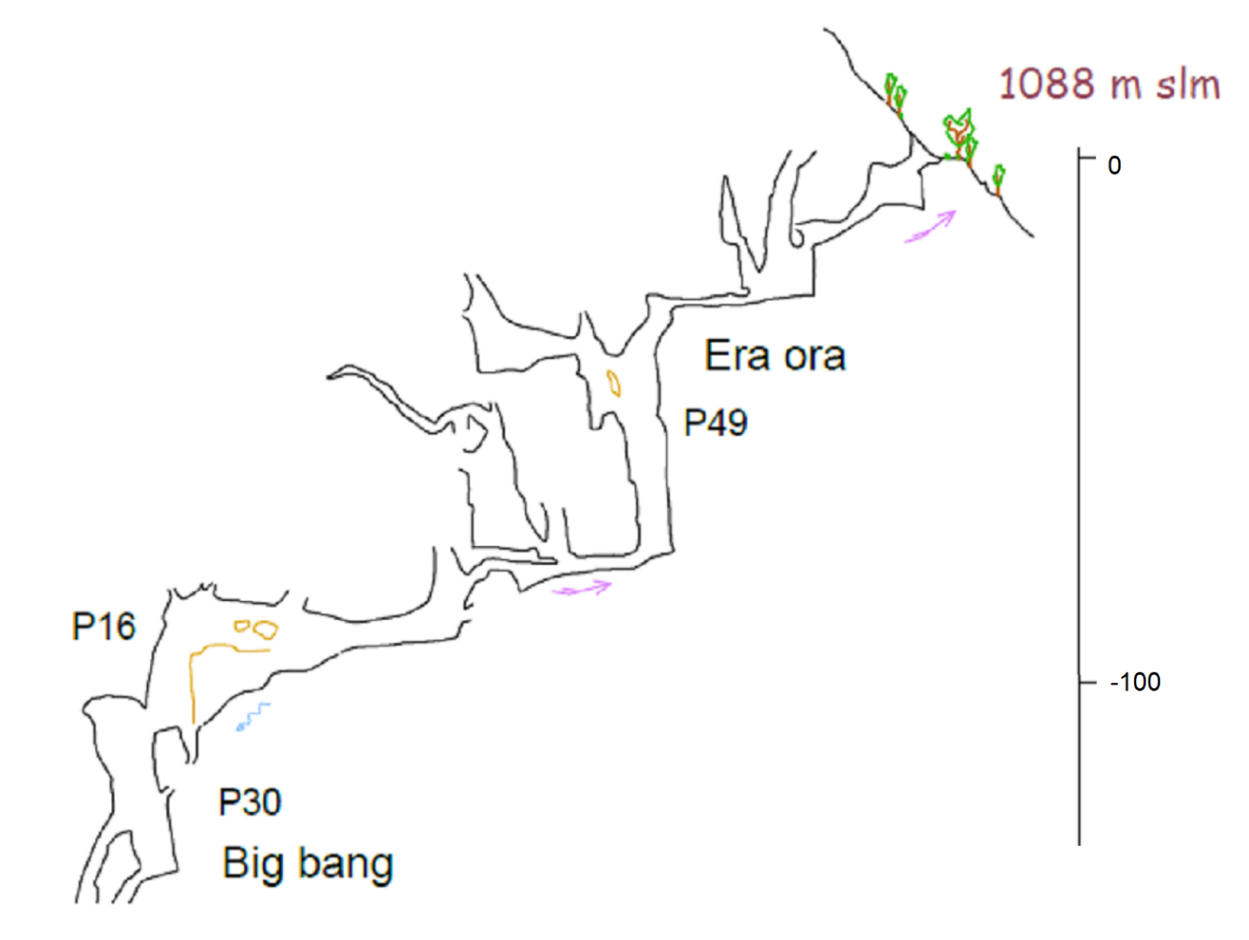

Sezione parziale della Buca dell’Aria Ghiaccia con la posizione della stazione UCC-To-02 ( cerchio rosso).

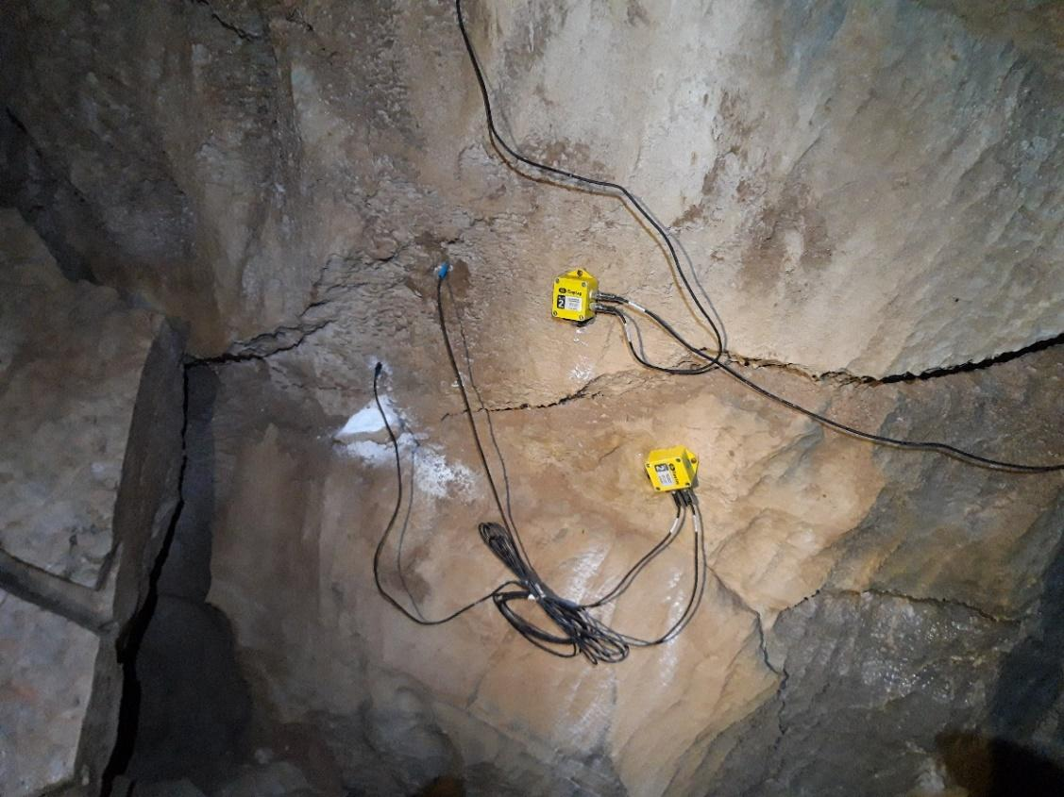

I due datalogger Tinytag TGP4520 ancorati alla parete, di cui uno dedicato alla misura della roccia a 10 e 40 cm di profondità e uno alla misura della temperatura dell’aria e dell’acqua.

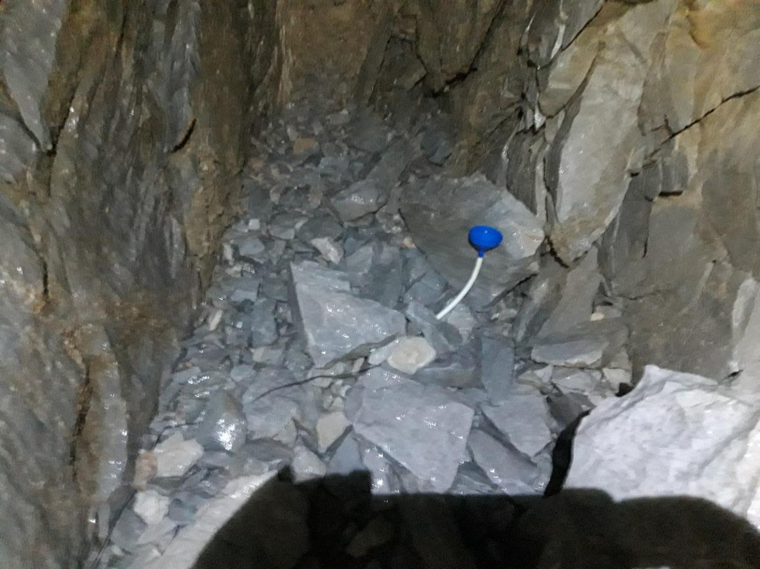

Sistema di raccolta dell’acqua di sgocciolio con imbuto e tubo ricurvo. Il sensore è inserito nel tubo nel punto dove si raccoglie l’acqua.

